В администрацию Туапсинского муниципального округа поступил инициативный проект № 6 «Благоустройство общественной территории на земельном участке с КН 23:33:1403001:801 в с. Дзеберкой, Шепсинского сельского поселения.

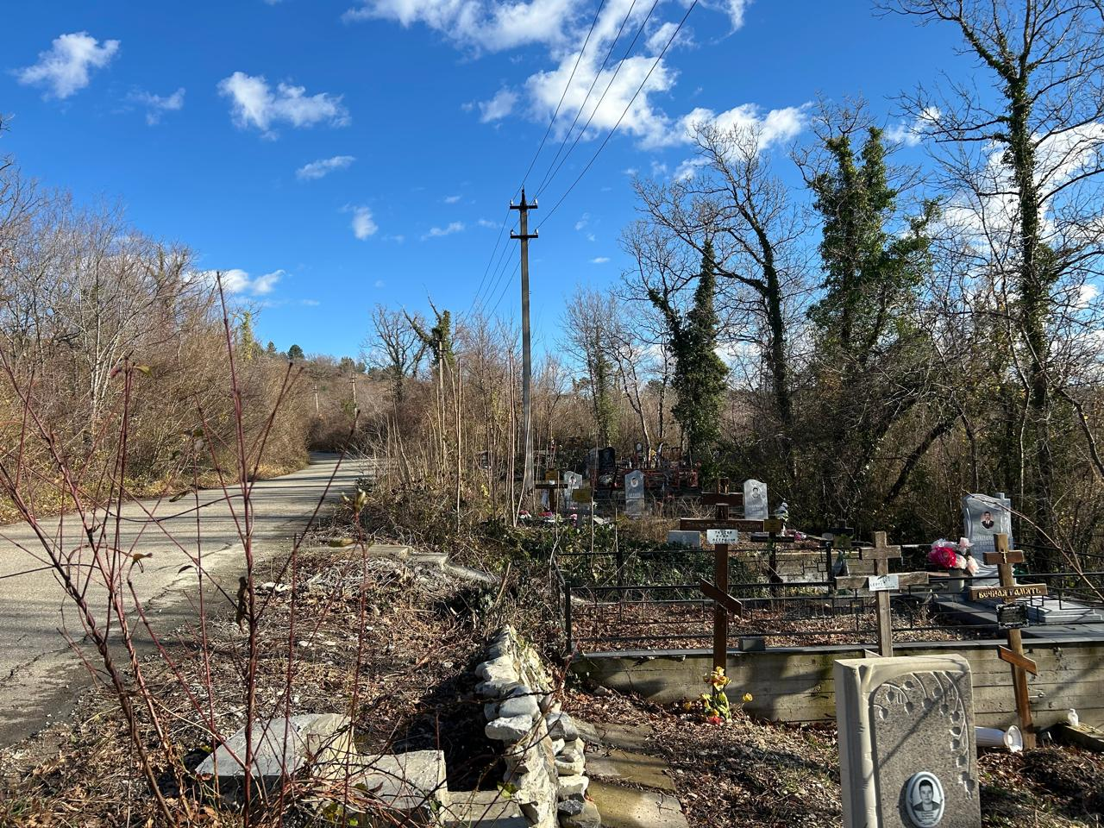
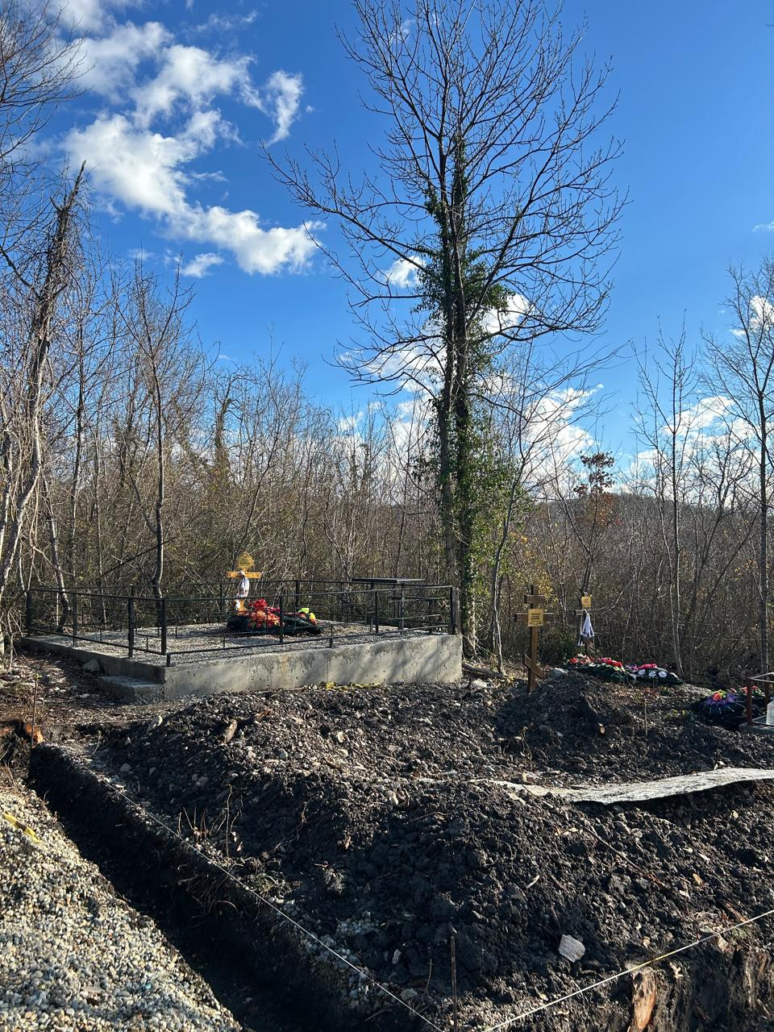
Инициатор проекта - Красильникова Евгения Владимировна.
Жителями было проведено собрание, на котором они решили выступить с инициативой выполнения работ по благоустройству общественной территории в с. Дзеберкой, Шепсинского сельского поселения.
Существующее ограждение общественной территории в с. Дзеберкой встречает гостей непривлекательным траурным пейзажем вдоль дороги, находится в ветхом состоянии, имеет высокую степень износа, а в некоторых местах вовсе отсутствует. Также планируется обустройство широкой пешеходной аллеи для массовых шествий и ритуальная площадка.
Обустройство ограждением и освещением общественной территории в с. Дзеберкой повысит эксплуатационную надёжность, создаст благоприятные условия для организации ритуальных услуг и посещения мест захоронения усопших.
Реализация данного проекта способствует приданию эстетического вида территории и современного облика мест захоронения в с. Дзеберкой, Шепсинского сельского поселения.
В настоящее время проект направлен в уполномоченные органы для дальнейшего рассмотрения и принятия решения в установленный срок.

